Salīdzinu - <https://www.optibet.lv/sport>,  
<https://sport.synottip.lv/Live#/calendar>,

<https://www.11.lv/lv/sports>

Optibet galvenā spēļu izvēlne:

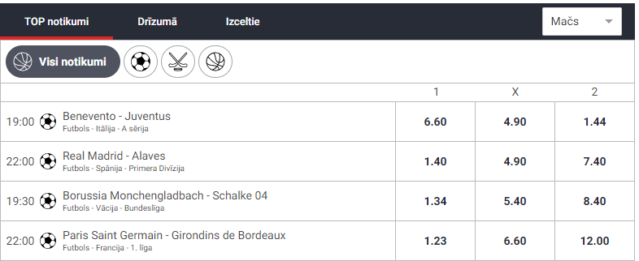

Izvēlnē vari izvēlēties Top spēles drīzumā, spēles drīzumā. Vēl vari izvēlēties sportaveidu / visus kopā.

Katrai spēlei ir zināms laiks, komandas, sportaveids, atrasšanās vieta, sacensību vieds. Spēli vari pievienot favorītiem.

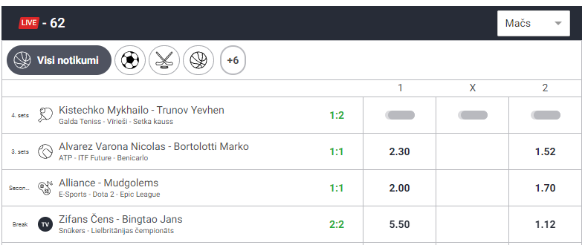

Zemāk ir spēles kas patreiz notiek. Šīm spēlēm tiek rādīts patreizējais notikums. Piemēram notiek pirmais sets vai notiek 3 periods.

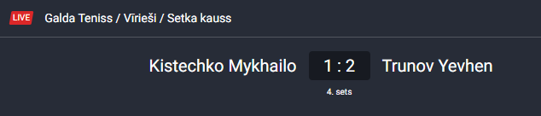

Patreizējām spēlēm ir redzami patreizējie punkti, patreizējais sets, spēles tips(vīriešiem/sievietēm) un spēles veids(kauss/turnīrs/sacensības)

Synottip galvenā spēļu izvēlne:

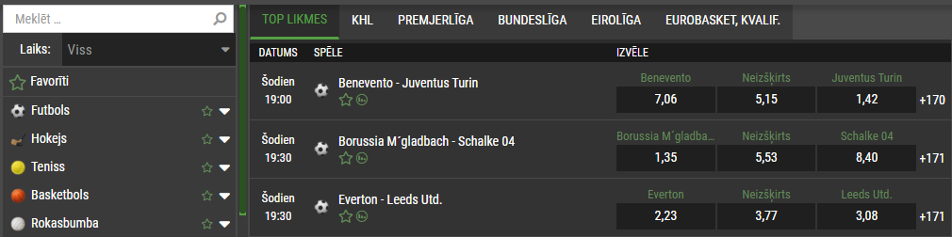

Spēli ir iespējams meklēt pēc nosaukuma, kārtot tās pēc laika atlasot piemēram visas spēles kuras notiks tuvāko 3 dienu laikā, var filtrēt sportaveidu. Pie katras spēles ir informācija par to: laiks, komandas, sportaveids. Spēli vari pievienot favorītiem.

11.lv galvenā spēļu izvēlne:

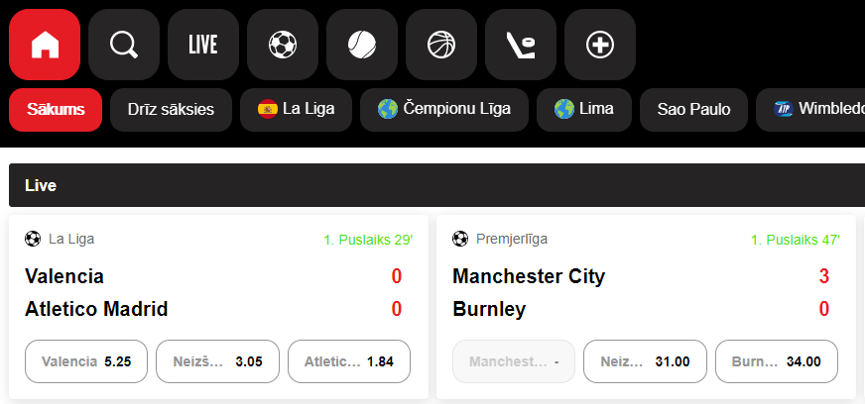

Ir pieejams meklēt spēli pēc nosaukuma, vai tā ir aktīva, drīz sāksies, sportaveidiem un visbiežāk meklētās spēles. Spēles aprakstā ir abas komandas, patreizējais notikums (1 puslaiks / 1 sets), patreizējais rezultāts. 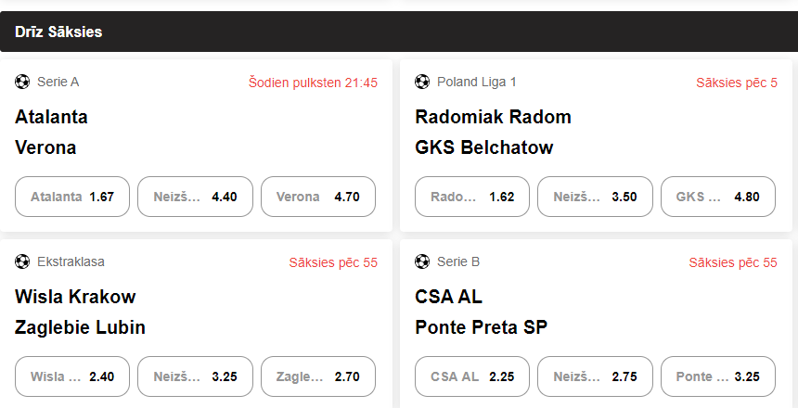

Zem spēlēm kas notiek ir spēles kuras drīzumā sāksies (laiks cikos).

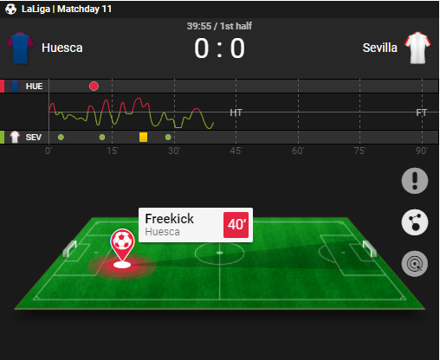

Attēlā redzama statistika grafiski – kurā laukuma pusē biežāk atrodas bumba un kurai komandai patreiz ir bumba, kuram spēlētājam (un spēlētāja numurs)

Nevienā no šīm saitēm nevar aplūkot spēļu vēsturi ar detalizētiem punktiem. Ir iespēja aplūkot tikai patreizējo rezultātu. Ne visām no šīm mājaslapām bija iespēja redzēt jebkāda veida statistiku.

Manā kvalfikācijas darbā ir paredzētas arī citas funkcijas (nevarēju atrast mājaslapu kurā būtu šādas funkcijas). Patreizējie punkti(sakārtotā secībā), turnīru/sacensību vēsture, komandas vēsture, spēļu vēsture.